同轴电缆长度与终端负载检测装置

**摘要：**本设计实现了一种同轴电缆长度与终端负载检测装置，具有检测同轴电缆长度、检测负载类型、检测负载参数的功能。系统由主控制器STM32F407、NE555方波发生电路、电阻测量电路、ADS8688电压采集模块、显示屏组成。NE555方波发生电路振荡出方波信号，电路接入待测电缆，检测接入电缆后方波信号的频率，计算待测电缆的长度。当电缆终端接入电容，方波频率发生变化，再次测量方波频率，计算电容容值。当电缆终端接入电阻，切换至电阻测量电路，测量电阻阻值。装置对于终端开路同轴电缆长度测试相对误差小于1%，终端负载类型判断正确率100%，负载值检测相对误差小于1%。

**关键词：**电缆长度测量；负载检测；方波振荡；频率检测

1. 系统方案
2. 比较与选择

1.1 同轴电缆长度检测设计方案

方案一：利用时域脉冲反射法测量，在线路的一端施加脉冲电压后，电磁波在开路终端发生反射，根据入射脉冲行波和反射脉冲行波的时间差和行波在电缆中的传播速度确定同轴电缆长度。

方案二：利用NE555方波振荡电路测量，相同频率的方波在接入不同长度的电缆后的频率变化不同，通过测量接入电缆后的频率计算同轴电缆长度。

方案选择：方案一，电路结构简单，只需测量时间，但是要求产生的脉冲上升沿、下降沿和脉冲宽度要求很窄，且脉冲反射现象短促，难以采样同步，测量精度不高；方案二，电路结构简单，只需测量频率，且测量频率在STM32F407测量准确的范围内，同时误差可通过拟合来减小。综合考虑，使用方案二。

1.2 负载检测方案

方案一：通过自平衡电桥测量，将负载电阻和电容接入电路，通过正交分解原理测得终端负载的阻抗。

方案二：利用测量接入负载后方波的频率计算电容容值，利用测量分压的电压值计算电阻阻值。接入电容后，方波频率发生变化，通过测量频率计算电容的容值。接入电阻后，切换至电阻测量电路，通过测量电缆和电阻的分压计算电阻阻值。

方案选择：方案一，直接测量负载的阻抗特性，电路简单，但是同轴电缆具有分布电容，经测试其比负载电容高一个数量级，因此负载测量精度不高；方案二，电路结构简单，且精度较高。综合考虑，使用方案二。

1. 方案描述

系统框图如图1所示。系统采用STM32F4系列单片机为主控制器，通过LCD串口屏进行人机交互。STM32F407通过输入捕获测量NE555方波振荡电路的方波频率，接入不同长度的电缆，测量此时的方波频率，根据频率与长度的关系计算出同轴电缆的长度。同轴电缆终端接入待测电容后，再次测量方波频率，通过振荡出的方波频率与电容的关系计算出电容的容值。同轴电缆接入电阻后，切换至电阻检测电路，通过测量同轴电缆和待测电缆的分压，计算出待测电阻的阻值。

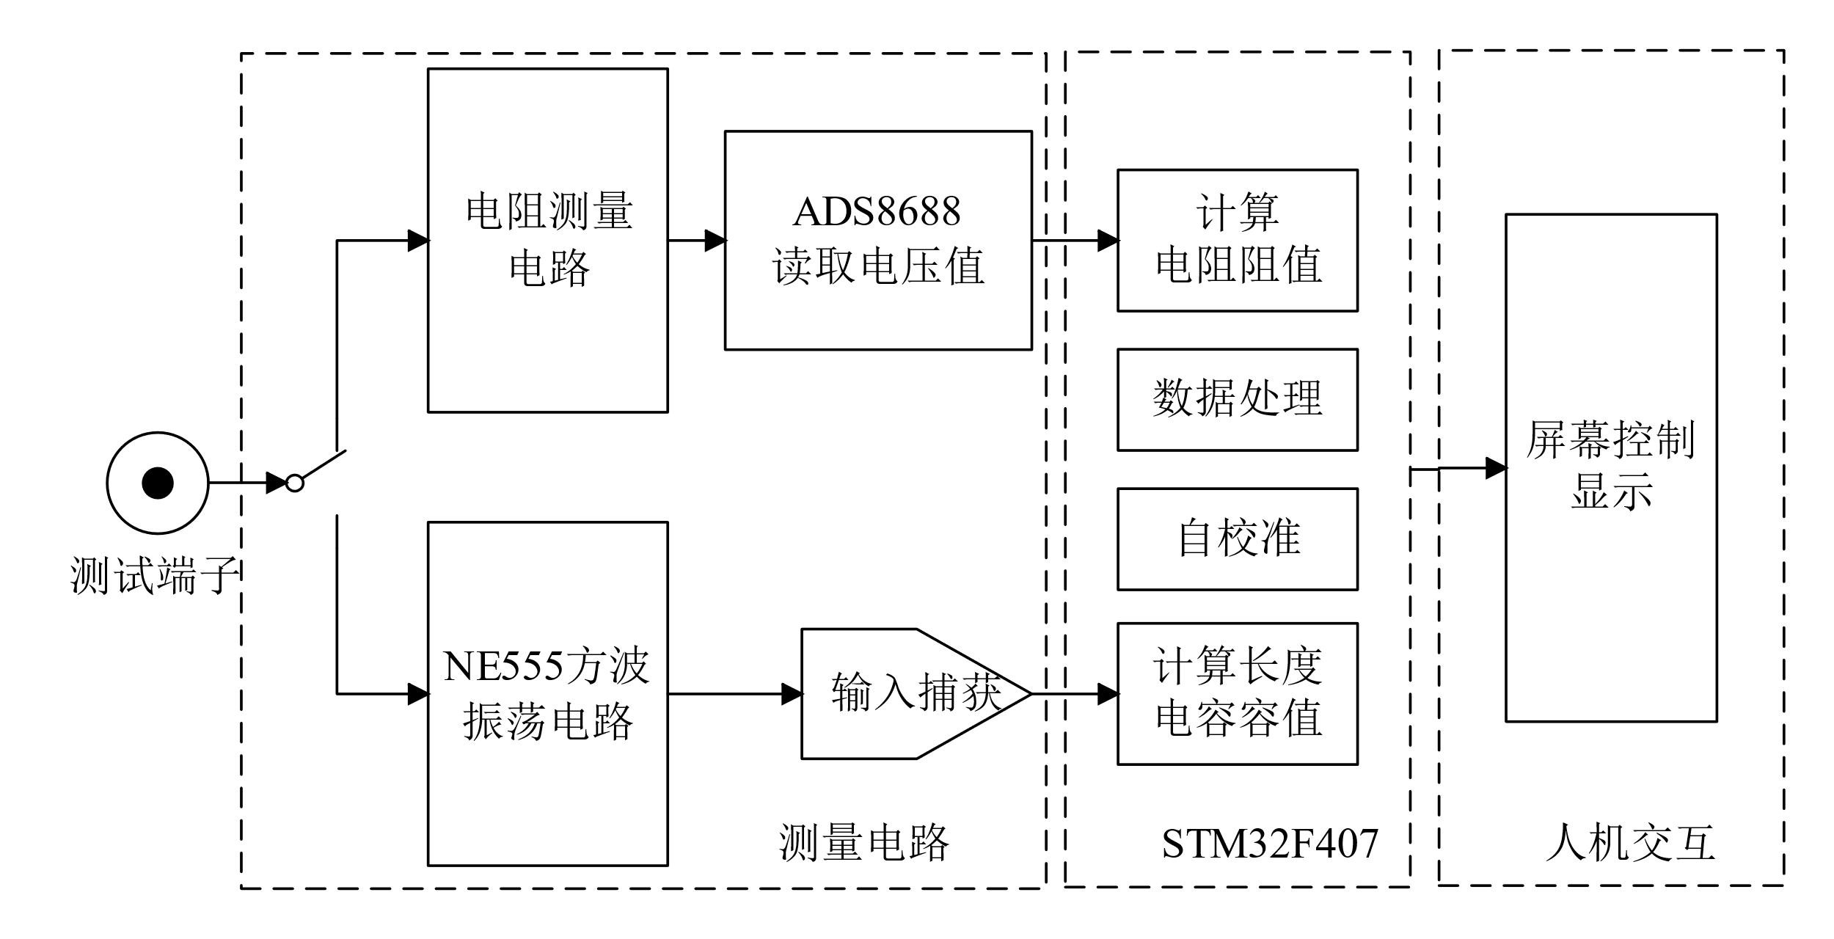

图 系统框图

1. 理论分析与计算
2. 方波频率测量电缆长度分析

同轴电缆的分布电容和电缆长度成正比，当同轴电缆接入电路后，NE555振荡出的方波频率和同轴电缆的电容有关。

NE555振荡方波的频率表达式为

$$\begin{aligned}T=\ln{2}×\left(R_{1}+2R_{2}\right)×C\#\left(1\right)\end{aligned}$$

$$\begin{aligned}f=\frac{1}{T}\#\left(2\right)\end{aligned}$$

式中C与同轴电缆的长度成正比，若已知所测同轴电缆的分布电容，则只需测量得到方波的频率或周期，通过计算就能得到同轴电缆的长度。

1. 电容检测原理及分析

当同轴电缆终端接入电容时，NE555振荡方波的频率小于终端开路时的方波频率，通过频率的变化可知终端负载的类型。

测量接入电容后方波的频率可计算出等效电缆的长度，减去开路时电缆的长度，电容的容值即为该长度同轴电缆的等效电容值。

1. 电阻检测原理及分析

当同轴电缆终端接入电阻时，NE555方波振荡电路不再起振，据此可判断出负载类型。

测量待测电阻阻值时，切换至电阻检测电路，将待测电阻与已知阻值的电阻串联接至高电平，通过测量待测电阻的分压值可计算出待测电阻的阻值。

1. 电路与程序设计
2. NE555方波振荡电路设计

NE555方波振荡电路如图2所示。当电路通电后，电容C开始充电，导致THR引脚电压上升，当THR引脚的电压达到2/3VCC，输出引脚OUT变为低电平，电容C开始放电。当电容C放电至1/3VCC时，输出引脚OUT变为高电平，电容C开始重新充电。如此反复，OUT引脚产生连续的方波输出。同轴电缆的电容与其长度成正比，测量所用的同轴电缆单位长度的电容值大约为46.167pF/m，10m~20m的同轴电缆接入电路后方波振荡频率约为6.21kHz~12.56kHz。



图 2 NE555方波振荡电路

1. 电阻检测电路设计

电阻检测电路如图3所示。装置检测到负载为电阻时，切换至此电路。测量待测电阻 $R_{X}$ 的分压，根据

$$\begin{aligned}\frac{5V-U_{P1}}{R_{S}}=\frac{U_{P1}}{R_{X}}\#\left(3\right)\end{aligned}$$

可计算得到待测电阻的阻值。



图 3电阻检测电路

1. ADS8688电压采集电路设计

ADS8688电压采集电路如图4所示。板载ADR444提供4.096V基准源，在外部供电范围为2.7V~5.5V范围内时，该电路能正常工作。ADS8688可实现八通道同时采集电压，支持 $±1.25V$、 $±2.56V$、 $±5.12V$、 $±10.24V$ 输入范围，并且所有通道可独立配置输入范围和输入极性。该电路具有集成模拟前端的16位ADC，设计了1MΩ的恒定阻性输入阻抗，满足本装置的电压精度要求。







图 4 ADS8688电压采集电路

1. 软件程序设计

程序设计流程图如图5所示。在程序初始化后，实时监控LCD屏的按下情况。

当按下长度检测后，LCD屏工作状态显示为“正在检测”，系统进入同轴电缆长度测量模式，通过主控制器STM32F407对NE555方波振荡频率进行测量，计算出当前接至装置的同轴电缆长度。当计算完成后，LCD屏工作状态显示为“结果保持”，并将结果显示在LCD屏上。

当按下负载检测后，LCD屏工作状态显示为“正在检测”，系统进入负载检测模式，若检测为电容，则通过主控制器STM32F407对NE555方波振荡频率进行测量，计算出当前接至同轴电缆终端的电容容值。若检测为电阻，则将电路切换至电阻测量电路，通过ADS8688电压采集电路对待测电阻的分压进行采集，计算出当前接在同轴电缆终端的电阻阻值。若检测为开路，则不进行其他操作。在进行完测量后，LCD屏工作状态显示为“结果保持”，并显示出负载类型、负载参数。

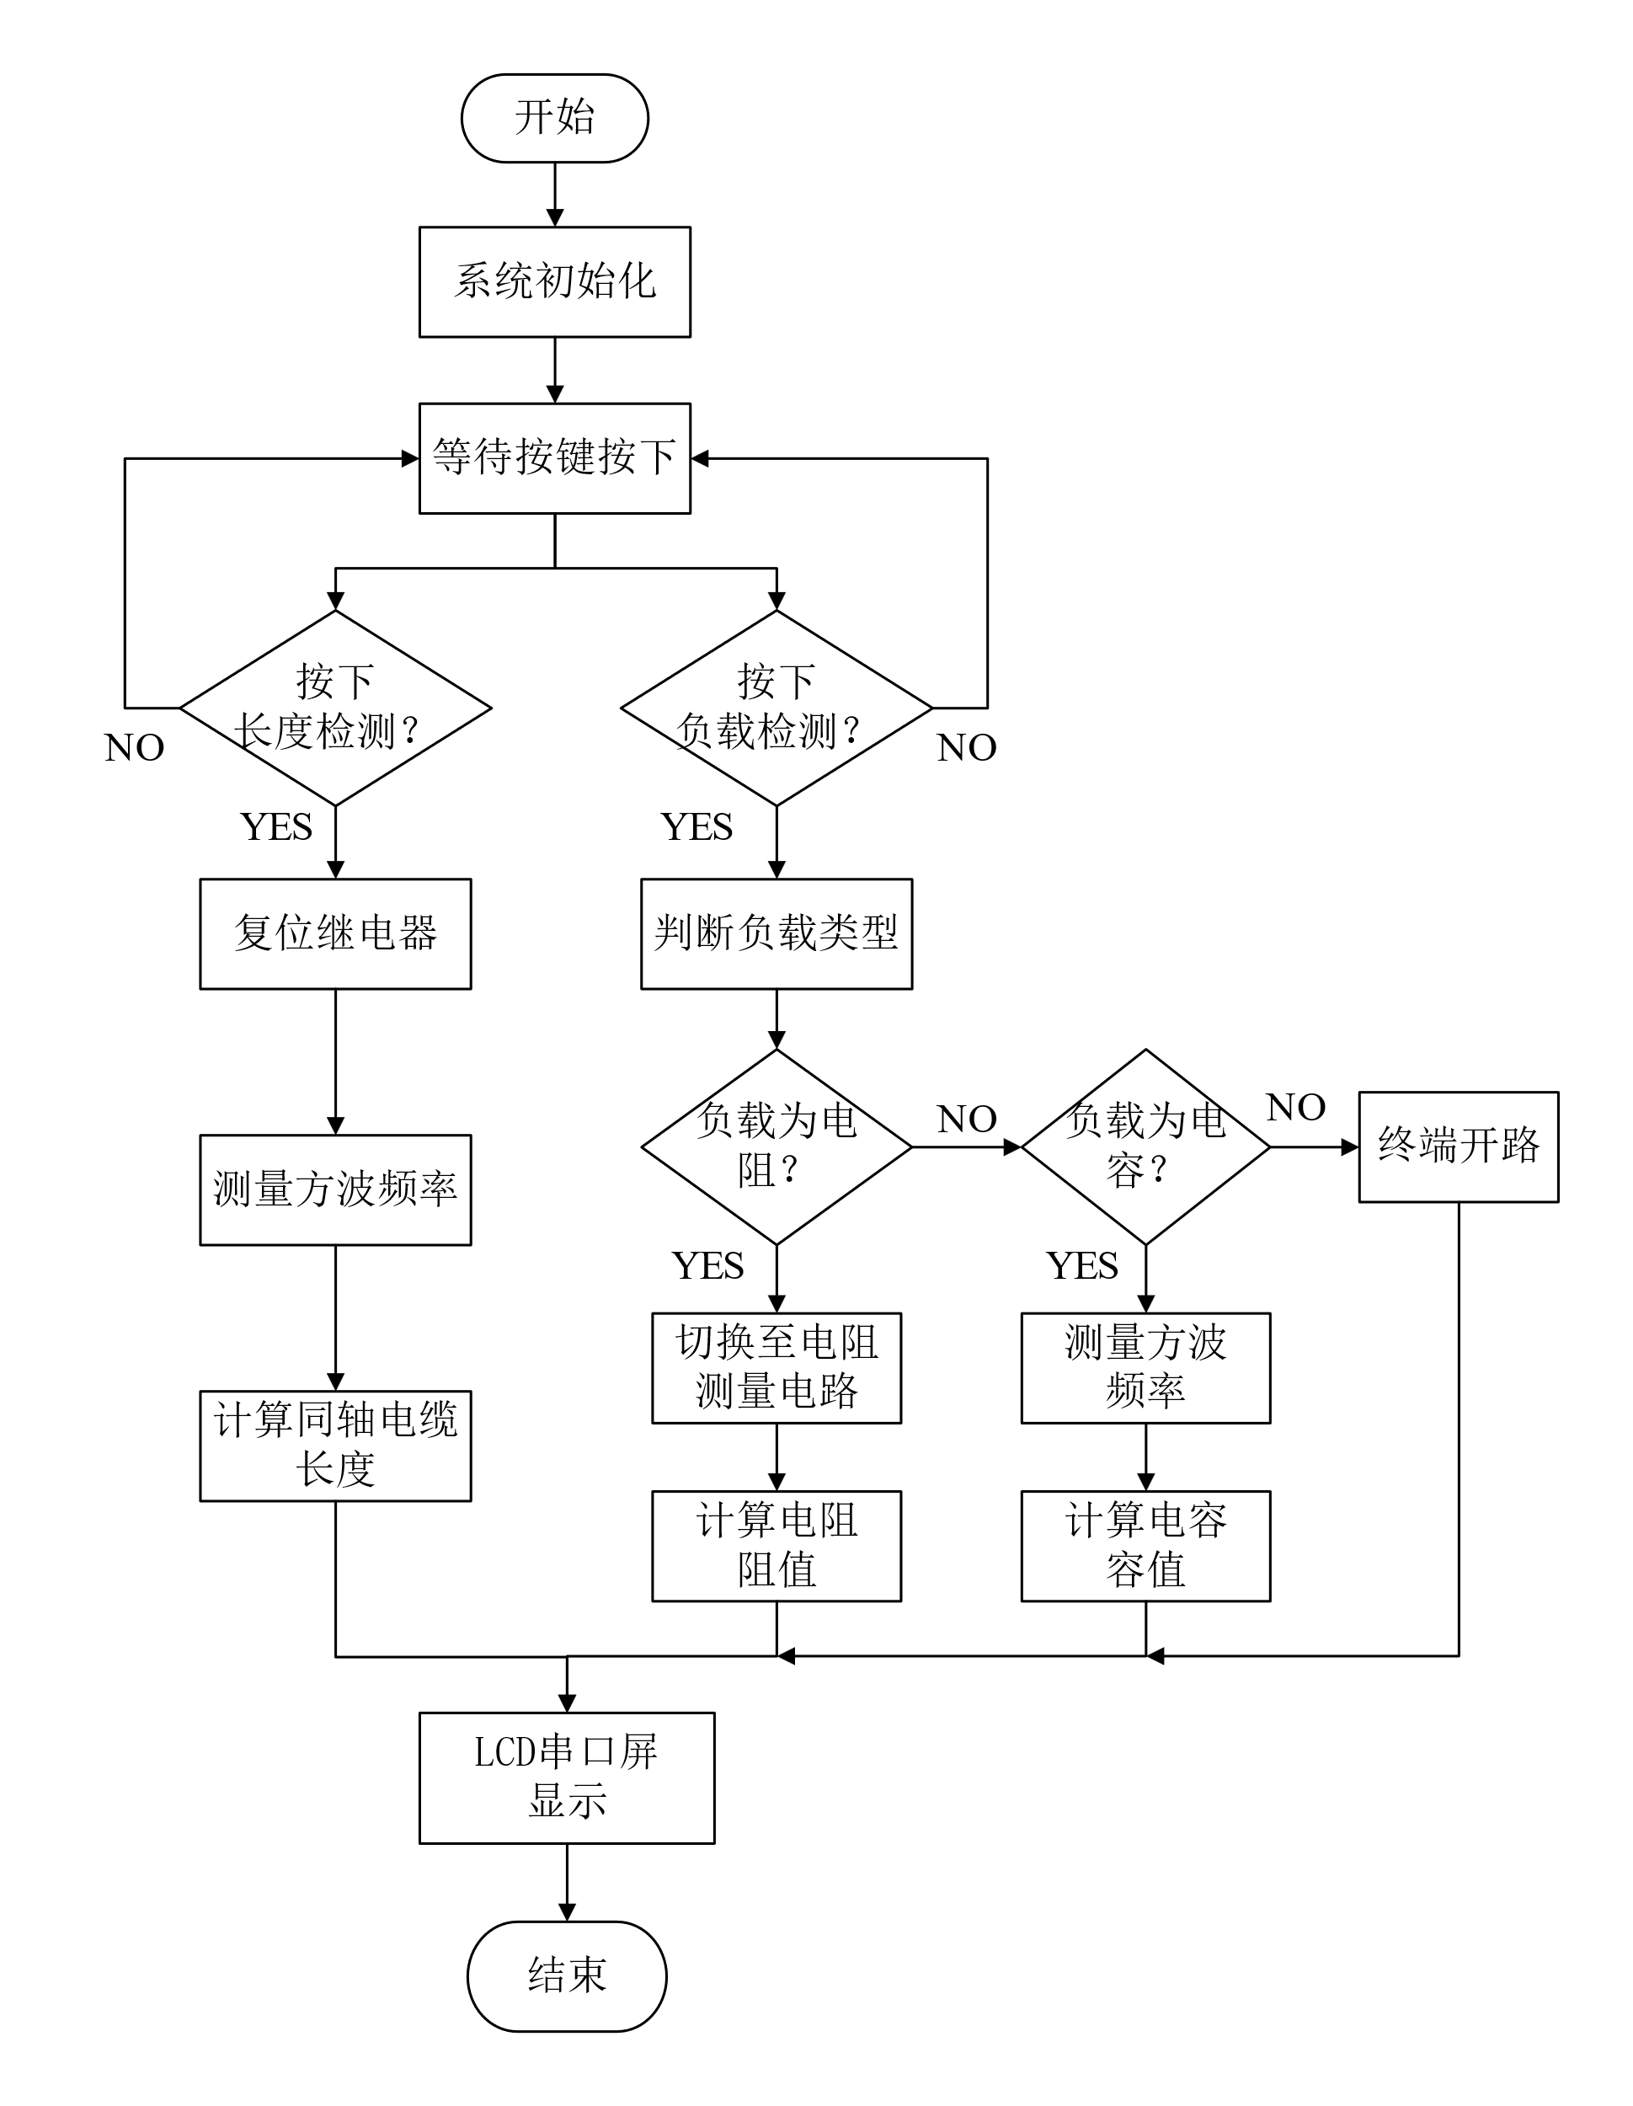

图 5 软件程序设计流程图

1. 测试方案与测试结果
2. 测试环境

示波器： GWINSTEK MDO-2204ES型数字示波器；

信号发生器： RIGOL DG1062型60M任意波形发生器；

电 源： RIGOL DP832型稳压源；

1. 测试方案

## 终端开路电缆长度测量测试方案

接入已知长度的电缆，终端开路，按“长度检测”键启动检测，装置检测并显示电缆长度，观察装置能否在5s内完成测量，并读取检测结果，计算测量误差。

## 终端负载测试方案

接入已知长度的电缆，先测量出终端开路时的电缆长度，然后在终端分别接入容值在100pF~300pF范围的电容、阻值在10Ω~30Ω范围的电阻，按“负载检测”键启动检测，观察装置能否在5s内完成测量，并读取负载容值或阻值，计算测量误差。

1. 测试结果与数据

终端开路电缆长度测量测试

表1 1000cm~2000cm电缆长度测试表

|  |  |  |  |  |
| --- | --- | --- | --- | --- |
| 测量次数 | 电缆实际长度/cm | 电缆测量长度/cm | 误差 | 能否5s内完成测量 |
| 1 | 1980 | 1979.44 | 0.02% | 能 |
| 2 | 1500 | 1501.14 | 0.08% | 能 |
| 3 | 1200 | 1200.74 | 0.06% | 能 |

表2 1000cm以下电缆长度测试表

|  |  |  |  |  |
| --- | --- | --- | --- | --- |
| 测量次数 | 电缆实际长度/cm | 电缆测量长度/cm | 误差 | 能否5s内完成测量 |
| 1 | 900 | 900.11 | 0.01% | 能 |
| 2 | 400 | 401.80 | 0.45% | 能 |
| 3 | 200 | 200.54 | 0.27% | 能 |
| 4 | 80 | 80.12 | 0.15% | 能 |

终端接入负载测试

表3 终端接入负载测试表

|  |  |  |  |  |  |
| --- | --- | --- | --- | --- | --- |
| 测量次数 | 判断负载类型 | 实际阻抗值 | 测量阻抗值 | 误差 | 能否5s内完成测量 |
| 1 | 开路 | 开路 | 开路 | / | 能 |
| 2 | 电容 | 152.8pF | 149.6pF | 2.09% | 能 |
| 3 | 电容 | 208.0pF | 207.6pF | 0.19% | 能 |
| 4 | 电容 | 230.2pF | 229.5pF | 0.31% | 能 |
| 5 | 电容 | 272.1pF | 270.3 pF | 0.66% | 能 |
| 6 | 电阻 | 17.83Ω | 17.56Ω | 1.5% | 能 |
| 7 | 电阻 | 19.88Ω | 19.11Ω | 3.9% | 能 |
| 8 | 电阻 | 21.55Ω | 21.19Ω | 1.7% | 能 |
| 9 | 电阻 | 33.01Ω | 32.78Ω | 0.70% | 能 |

1. 测试结果分析

4.1 终端开路电缆长度测试分析：由数据结果知，测量误差均小于1%，测量时间均小于5s，满足题目要求。误差主要来源于传输损耗。

4.2 终端接入负载测试分析：由数据结果知，终端接入电容负载值测试和终端接入电阻负载值测试结果中，负载类型判断正确，且测试结果和真实值误差小于 10%，满足题目要求。误差主要来源于传输线寄生分布参数。

1. 参考文献
2. 罗杰,谢自美.电子线路-设计·实验·测试(第五版),2015,电子工业出版社.
3. 康华光.电子技术基础(模拟部分)(第六版).2013,高等教育出版社.
4. [美]Bruce Carter.运算放大器权威指南(第四版)2014,人民邮电出版社.
5. 全国大学生电子设计竞赛组委会.第十一届全国大学生电子设计竞赛获奖作品选编,北京理工大学出版社.